**Математика и информатика про программистов.**  
  
**ДЗ №1**

**Задача №1**. В сообщении из 1000 символов, используется алфавит из 64

символов. Каков объем информации в этом сообщении?

Дано: К = 1000; М = 64, I = ? (Общий объем информации в сообщении.)

Решение №1: I= К*I(***), где I вес одного символа.

Получим: I= log2N= log2(степень)64 = 6; I=1000*6 = 6000 бит.

Ответ: 1= 6000 бит.

**Задача №2**. Сообщение из 1024 символов занимает 1/128 мегабайта. Сколько символов

в исходном алфавите?

Дано.К = 1024; 1 = 1/128 Мбайт=1024*1024*8/128 = 65 536 Бит,

М =? (Мощность алфавита).

Решение: Применим формулу Хартли N = 2', где i - вес одного символа, N -

мощность алфавита. { получим, используя формулу: I= К*i =>I/К= 65 536/1024= 64

бит; N=2 в степени 64

Ответ:N=2 в степени 64

**Задача №3.** Печатая текст в кодировке UTF-16 пользователь успевает набрать 128

символов в минуту. Сколько килобайт информации будет внесено в документ в течение

пяти минут?

Дано: К = 128*5-640; 1 = 16 (в кодировке UTF-16 каждый символ весит 16 бит) =?

(Общий объем информации в сообщении)

Решение: I= К*1= 640*16=10240 бит или 10240/1024/8=1,25 Кбайт

Ответ: I= 1,25 Кбайт

28/3 = 1001,

Ответ: 28-1001,

**Задача №5.** ВОВ-картинка занимает -72 килобайта, какой у неё размер в

пикселях?

Дано: 1 = 72 Кбайт = 72*1024*8= 589 824 бит; 1=24 бит (в RGВ-картинке 1

пиксель имеет вес 24 бит), S в степени x -? (размер картинки в пикселях).

Решение: S в степени x= I/I = 589 824/24 = 24 576 пикселей.

Ответ: Р в степени x =24 576 пикселей.

**ДЗ №2**

**Задание №1**

Для начала мы найдем сколько человек владеет исключительно двумя языками и

для этого мы вычтем последовательно 3 чел. (которые владеют тремя языками)

из каждого пересечения

Далее мы найдем сколько человек владеет только одним языком и для этого мы

вычтем количество человек владеющим двумя и более языками из каждого

множества

Теперь мы можем определить какое количество туристов владеет языками К1

сложив кол-ва туристов владеющих одним языком, владеющих 2-мя языками и

3-мя. Получим: К1 = 20+ 13+30+5+7+2 +3 = 80 чел. владеют языками

Количество туристов, которые не владеют ни одним иностранным языком К2 = К

-К1 =90- 80 = 10 чел.

**Задание №2**

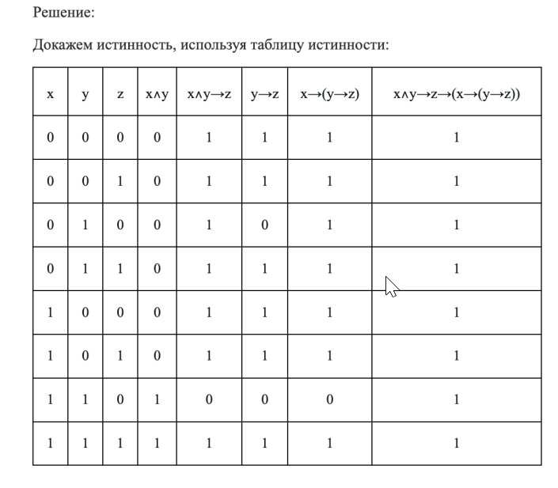

**ДЗ №3**

**Задача №1:**

111 / 333 < 51 / 68 < 17 / 34 < 15/20

**Задача №2:**

107100/119700 = 1071/1197 = 153/171 = 17/19 (Сократили сначала на 100, потом

на 7, потом на 9)

17/19

**Задача №3:**

Если код состоит из двух цифр, то всего комбинаций чисел может быть 100 (от

0 до 99). Определим, сколько вариантов возможно на 1 букву. Букв в латинском

алфавите 26. Всего таких комбинаций 26(1 буква) * 100(2 цифры) = 2 600. На

ввод одной комбинации уходит 1 секунда. Соответственно, максимальное

время для подбора пин-кода равно 2 600 * 1 =2 600 сек = 43 мин 20 сек.